上海工程技术大学竞价采购平台使用指南
第一部分 竞价采购规则
- 成交原则
网上竞价采购遵循满足采购项目需求前提下的最低价成交原则：
①满足采购需求的情况下，选择报价低的供应商；
②报价相等，选择信誉等级高的供应商；
③报价和信誉等级均相同时，选择先报价的供应商。
供应商信誉等级是指在竞价平台上，由既往成交用户对供应商提供产品的质量、售后服务等情况进行综合评价后形成的信誉等级。
- 一般采购程序
①申购
申购人通过学校竞价采购平台提交申购项目的预算、名称、数量、规格配置、技术指标、售后服务要求等采购信息。通用货物采购项目竞价可指定品牌和型号；定制类货物或服务采购项目应填写客观、明确的技术指标或服务要求。
申购人可根据需要在申购表单中填写一个自报价及自报价供应商。自报价是指申购人通过市场询价确定的能满足采购需求的供应商报价。自报价供应商参与竞价对比，但在竞价阶段对其他供应商保密。
②发布竞价公告
申购信息提交后，由项目经费负责人对申购人提交的采购信息进行审核，确保申购信息完整、准确后在竞价网发布竞价公告。
③供应商报价
竞价公告发布后，竞价网注册供应商在公告有效期内报价，参与竞价。竞价公告有效期不得低于3个自然日，具体期限由申购人根据项目情况自行确定。
④初选成交供应商
竞价时间截止后，参与竞价的供应商（含自报价供应商）大于等于3家的,申购人根据成交原则进行初选（选择拟成交供应商）。
若最低价供应商综合评价中有差评或有违约记录，可选择满足需求的次低价供应商。选择非最低价供应商的，申购人在提交初选结果时应详细写明理由。
⑤结果审核与发布
初选结果经项目经费负责人初审和资实处复审通过后即在竞价网发布成交公告。
⑥合同签订与验收付款
申购人应在竞价成交结果发布后按照学校合同管理的有关规定与成交供应商签订采购合同。
网上竞价采购鼓励采用项目执行完毕并验收合格后付款的付款方式。
- 特殊采购程序
①延长竞价
若竞价截止后，参与报价的供应商不满3家，申购人可根据情况补充自报价、延长竞价。延长竞价后，参与报价的供应商仍不足3家的，申购人可终止本次采购，也可按照成交原则直接初选成交供应商。
②再成交
若成交供应商无法履约，申购人可申请进行再成交处理。再成交是指申购人按照成交原则，在竞价供应商中重新选择成交供应商。
③终止交易
已审批成交的申购单，除不可抗力的原因外不得放弃成交结果。若因供应商原因不能履约的，供应商按违约处理；若因申购人原因需终止的，申购人应在与成交供应商妥善协商达成一致后，向资实处提交终止交易的书面申请，经审核同意后方可终止交易。
- 竞价无效情形
出现下列情形之一的，竞价结果无效，申购人应重新组织竞价或变更采购方式：
①同等条件下成交价格明显高于市场平均价格的；
②采取不正当手段排挤或串通其他供应商进行网上报价的；
③采购相关人员与供应商相互串通损害国家利益、学校利益或他人合法利益的；
④因特殊原因，采购项目取消的；
⑤法律法规中规定的其他导致采购项目无效的情形。

第二部分 操作指南
- 申购
1.1竞价平台填写申购信息
①信息门户登陆点击资产系统
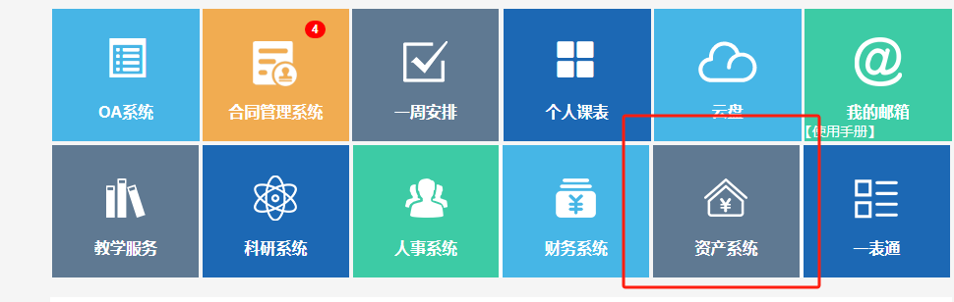
②进入竞价采购平台
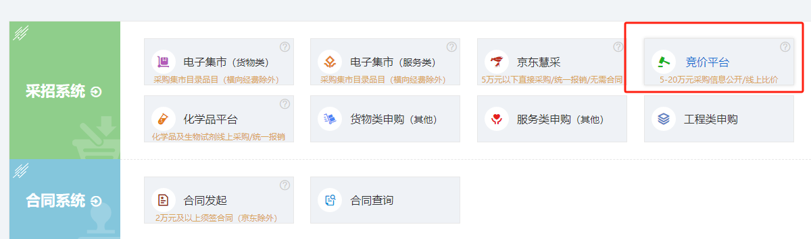

③根据项目类型点击进入相应模块并填写项目经费等基本信息，点击保存和提交后进入竞价采购网（竞采星）。
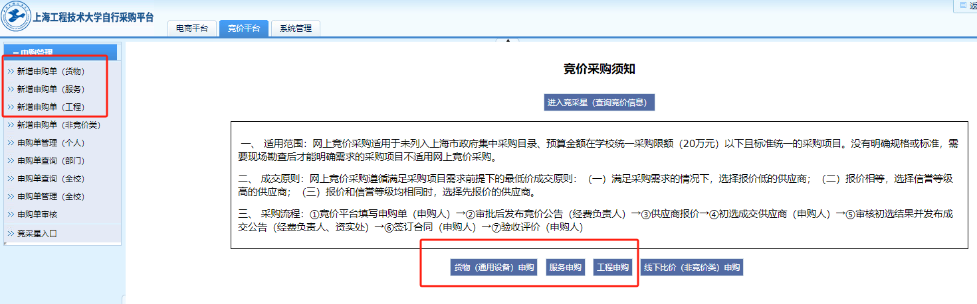
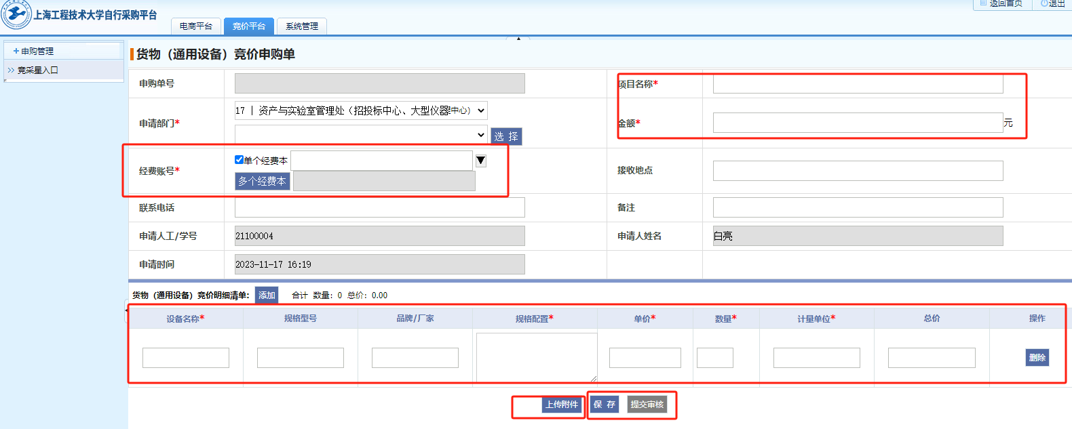
如需上传附件依次点击：上传附件—选择文件—选择文件类型—开始上传
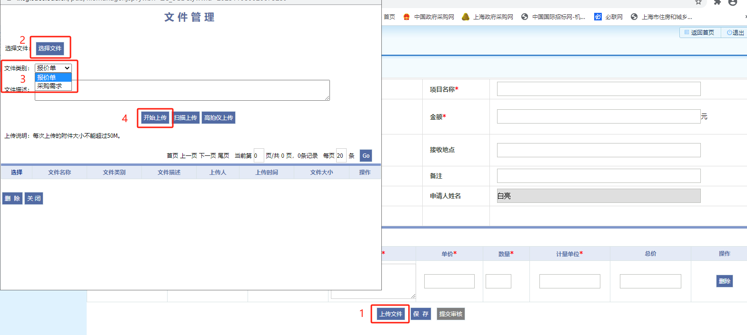

1.2竞价采购网（竞采星）补充完善竞价信息
①星号项为必填项。
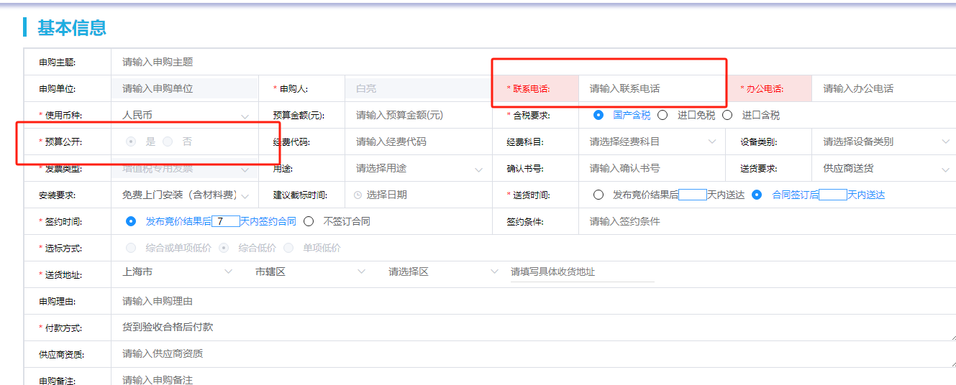

②完善申购单信息后，点击右下角的“保存”按钮，即可将当前填写信息保存至草稿箱，此时才会出现 “提交”按钮，点击“提交”按钮后，申购单会被提交到下一环节进行审核。（注意：保存只是将申购单保存至草稿箱，如需提交审核请务必在点击“保存”后再点击一次“提交”）
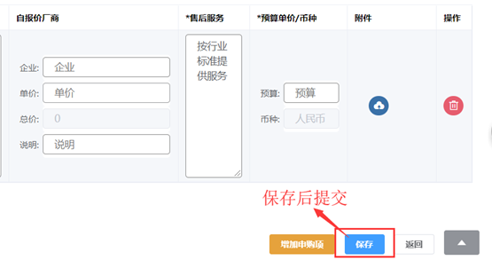
点击“保存”后，才会出现“提交”按钮。
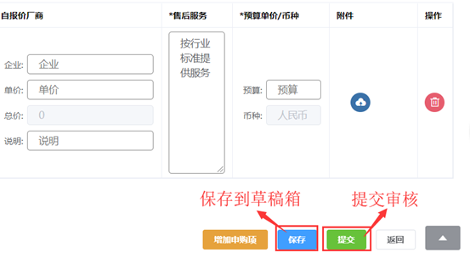
③填写自报价。申购人可根据需要补充填写一个自报价及自报价供应商。自报价只能填写未在平台注册的供应商。
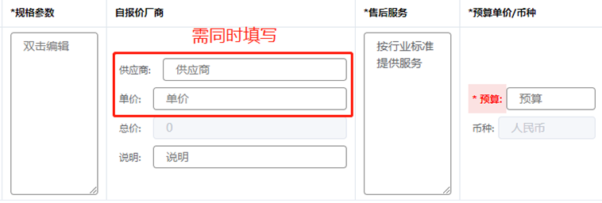

- 发布竞价公告
申购人将申购单提交后，申购单会进入“发布审批”，由经费负责人审核后发布竞价公告。
①经费负责人可通过学校信息门户“待办事宜”直接进入审批页面或进入竞价采购网“发布审批”模块进入审批页面。
路径1：直接从信息门户“代办事宜”进入审核
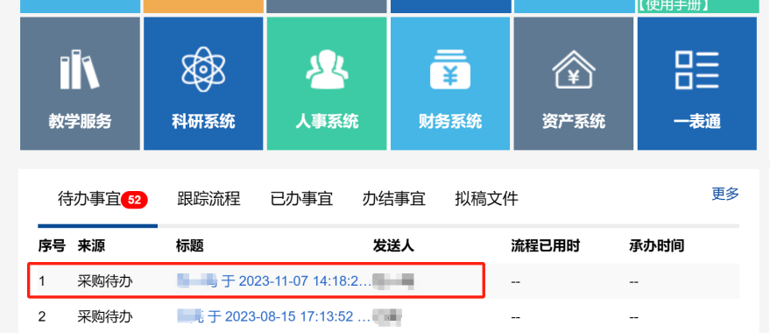

路径2：按1.1步骤进入竞价采购网，点击“申购管理”-“发布审批”，即可查看处于发布审批状态的申购单。
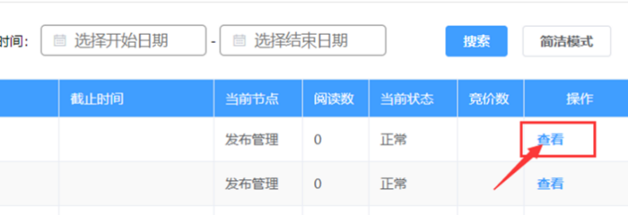

②如果申购单信息填写无误，符合采购单位发布竞价的要求，即可点击“通过”发布竞价，还需要指定截止时间/竞价结束时间（至少3个自然日）。
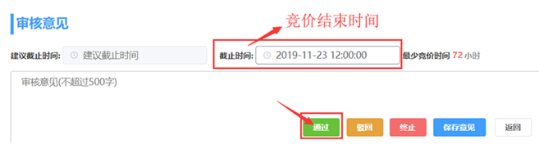
③如果申购单信息填写有误，可点击“驳回”将申购单驳回给申购人进行修改，并填写驳回意见。
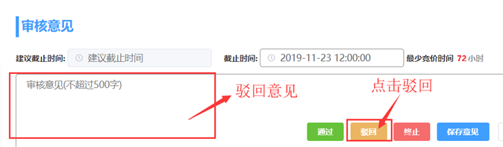
④如需终止整单采购，可点击“终止”；如需删除部分采购项，可点击申购明细中该采购项后的“终止交易”。
a 整单终止
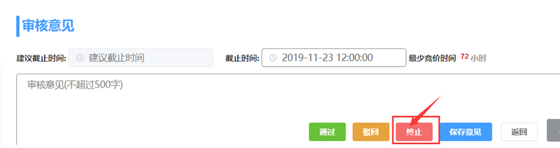
b 按采购项终止
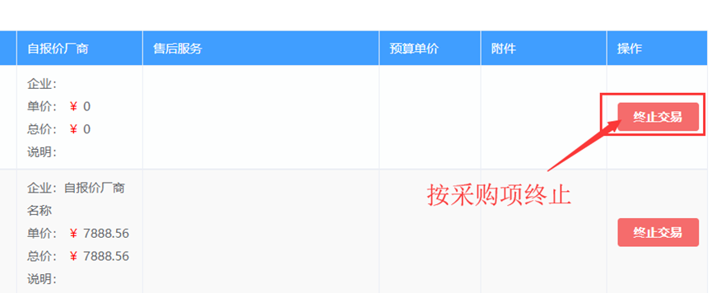

- 查看竞价情况
  - 申购人按1.1步骤进入竞价采购网，点击“我的竞价”模块，查看竞价过程信息。
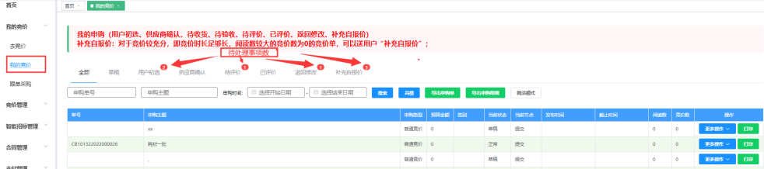
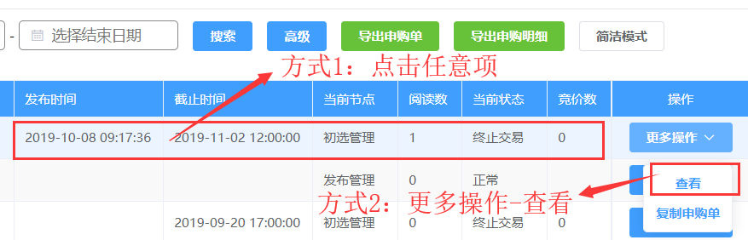

  - 经费负责人按1.1步骤进入竞价采购网，点击“申购管理”-“综合查询”查询申购单信息。

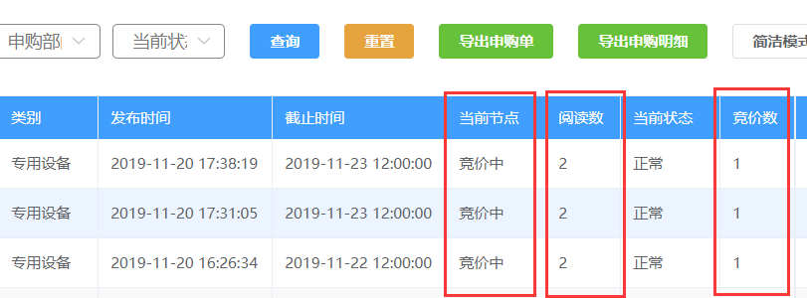

- 初选成交供应商
①竞价截止后参与报价的供应商大于等于3家，进入用户初选。进入“我的竞价”-“我的竞价”，点击“用户初选”，即可筛选出当前用户处于“用户初选”的申购单。
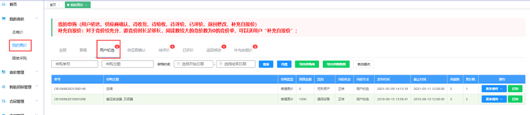
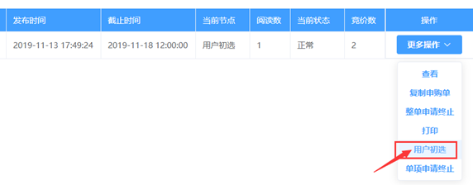
②查看报价供应商信息，在用户初选页面点击供应商名称，即可弹出供应商信息页。在该页面可以查看供应商的基本信息、评价、诚信信息（拉黑数、违约数、弃标数等）、经营异常等信息，用户可以将这些信息作为参考依据，按照成交原则选择供应商。（若最低价供应商综合评价中有差评或有违约记录可以不选）。
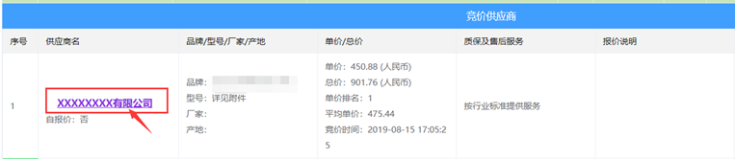
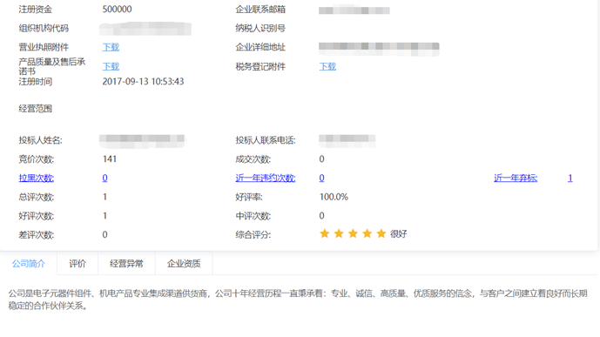
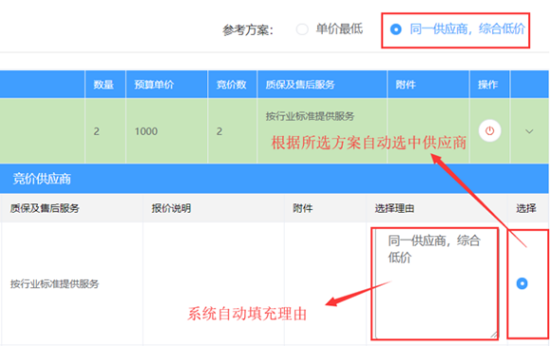
- 结果审核与发布
申购人提交初选结果后，经费负责人可通过学校信息门户待办事项进入审批页面或进入竞价平台“申购管理”-“结果审批”模块进入审批页面。进入步骤同2.发布竞价公告。

- 延长竞价
①竞价截止后参与报价的供应商小于3家，申购单进入初选管理，经费负责人在“申购管理”-“初选管理”查看该申购单并进行处理（首次不可选择“转用户初选”）。
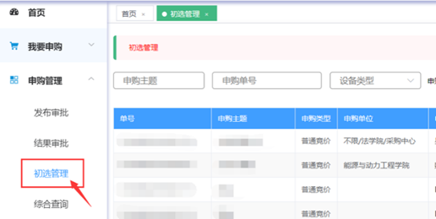
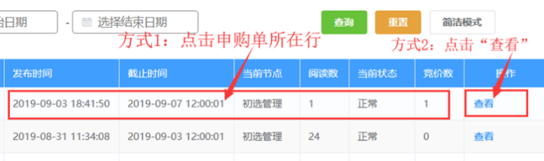
②若选择延长竞价的，延长竞价公告期应大于等于3个自然日。延长竞价一次后，如参与报价的供应商仍小于3家，可直接转用户初选。
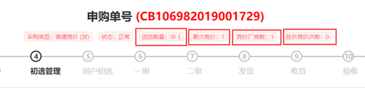
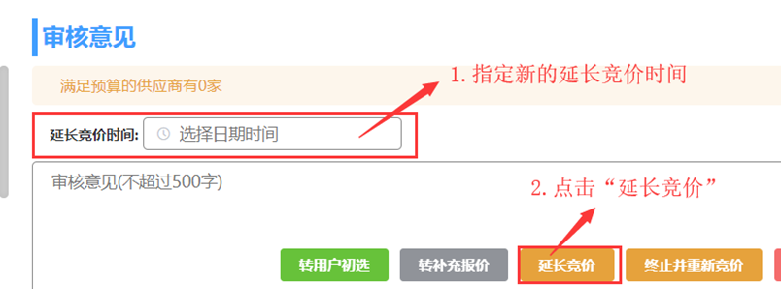

- 合同签订
资实处对初选结果复审通过后，申购人需进入学校合同管理系统，发起合同流程。
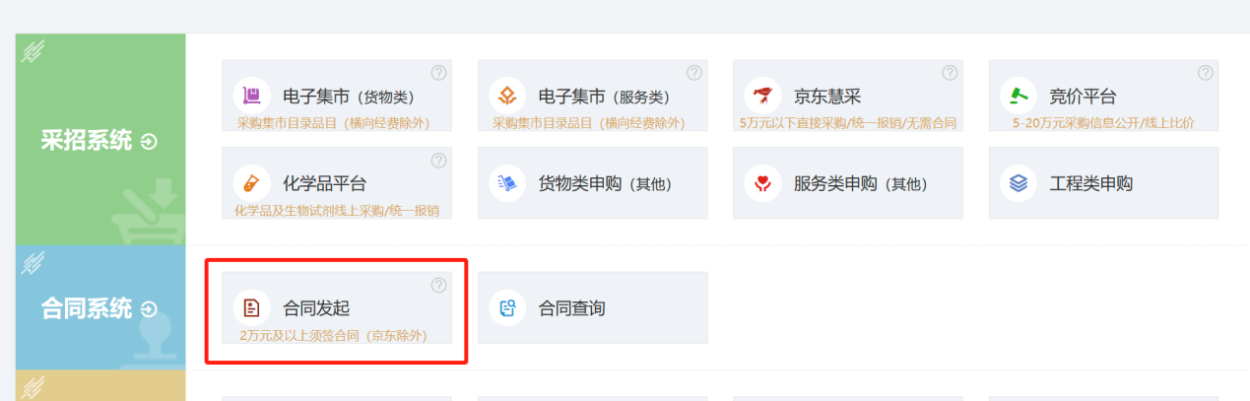

- 验收评价
  - 验收后可对成交供应商进行评价。进入 “我的竞价”，点击筛选栏中的“待评价”，即可快速筛选出可评价的申购单。
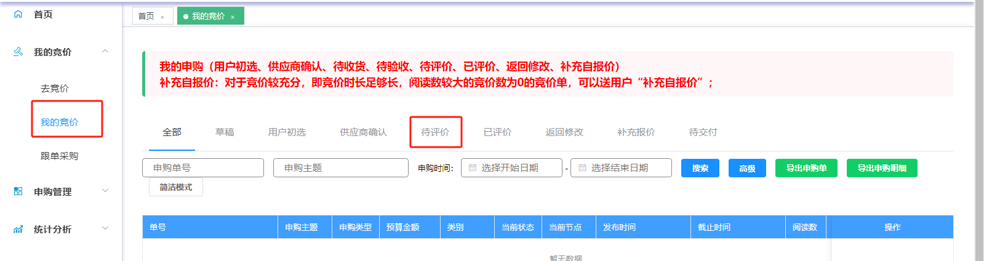

  - 找到需要评价的申购单，点击“更多操作”，在下拉菜单中点击“评价”后进入评价页面。
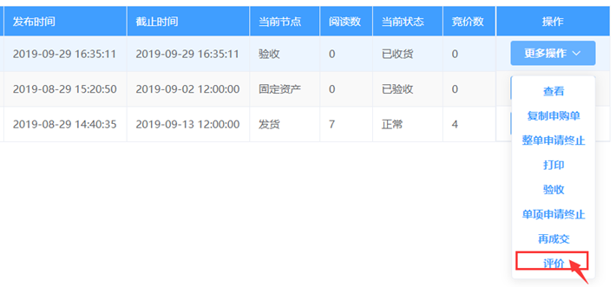

- 再成交
发布成交结果后，若因供应商无法履约，申购人可发起再成交申请，重新选择新的成交供应商。申购人进入“我要竞价”-“我的竞价”菜单，搜索到需要申请的申购单后，点击“更多操作”，在下拉菜单中点击“再成交”。
